新 书 推 荐

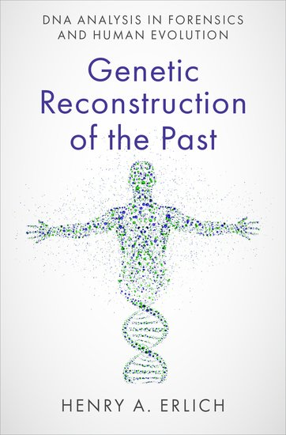
中文书名：《重建过去的基因：法医学和人类进化中的DNA》
英文书名：GENETIC RECONSTRUCTION OF THE PAST: DNA Analysis in Forensics and Human Evolution
作 者：Henry A. Erlich
出 版 社：Oxford University Press
代理公司：ANA/Jessica
页 数：224页
出版时间：2023年12月
代理地区：中国大陆、台湾
审读资料：电子稿
类 型：科普
亚马逊畅销书排名：
#14 in Forensic Medicine (Books)
#64 in Physical & Theoretical Chemistry (Books)

内容简介：

使用同样的DNA技术，可以分析犯罪现场的一根头发或微小血迹，也可以对尼安德特人的骨骼碎片进行DNA测序。比较不同样本的DNA序列和不同人群中特定遗传变异的频率，是法医鉴定和生物进化研究的关键部分。这两个领域有一个共同的目标：解开历史之谜。本书讨论了人类对自身起源与生俱来的好奇心，以及对破案和伸张正义的渴望，还讨论了近年来DNA分析的兴起如何改变了我们实现这些人类普遍追求的愿望的能力。

本书的核心主题是最近发展起来的利用DNA序列信息推断历史事件的能力。第一部分讨论了如何利用DNA分析重现最近的过去，特别是犯罪现场发生的事件。第二部分讨论了DNA分析在重现远古时代中的应用，利用人类样本和化石遗骸中的DNA序列来研究人类物种的进化以及当代和已灭绝人类种群之间的历史关系。埃利希（Erlich）讨论了他如何与Cetus公司的同事们，在20世纪80年代中期开发出了一种能合成数百万个特定靶向DNA序列副本的PCR（聚合酶链式反应）扩增DNA特异性技术，并将其应用于解决法医学和生物进化学问题。正是这种能力改变了法医学和生物进化学，使人们得以确认犯罪嫌疑人的身份并排除无罪者的嫌疑，同时加深了我们对人类进化的理解。这些现已被广泛使用的技术曾被应用于第一起DNA刑事案件、第一起平反案件和第一起失踪人员身份鉴定中。本书第一部分围绕几个具体的刑事案件，讨论了法医DNA分析的历史和许多尚存争议的问题，同时试图传达“科学实践”的精神。

营销亮点：

- 以亲身经历讲述新DNA技术——聚合酶链式反应（PCR）的发展及其在刑事案件中的应用
- 讨论了刑事案件中的DNA分析与进化研究之间的联系
- 深入探讨了如何利用DNA分析来推断古代和近代的历史事件

作者简介：

亨利·埃利希（Henry A. Erlich）是UCSF贝尼奥夫儿童医院奥克兰研究所的名誉研究员。他于1965年获得哈佛大学生化科学学士学位和华盛顿大学遗传学博士学位。1972-75年，他在普林斯顿大学生物系从事博士后研究；1975-79年，他在斯坦福大学医学院免疫学系从事博士后研究。他曾任Cetus公司人类遗传学部主任、罗氏分子系统有限公司人类遗传学主任兼探索性研究副总裁，直至2013年。2021年之前，他一直是研究所的高级科学家。

《重建过去的基因：法医学和人类进化中的DNA》

前言
引言：DNA讲述的故事

第一部分：重现犯罪现场

第1章 全体起立：DNA进入法庭
第2章 决定陪审团的看法：DNA与可采性
第3章 排除与免罪：为被误判者伸张正义
第4章 小厄尔·华盛顿案与混合物问题
第5章 证据的分量：统计学与法医学基因分型的演变
第6章 数据库、冷门和热点问题
第7章 DNA、寓言和种族牌：辛普森审判
第8章 结案与正义：确认失踪者身份

第二部分：重现古代历史

第9章 阿兰·威尔逊、分子进化和“走出非洲”假设
第10章 死者的DNA：测序原始物种和古代遗骸
第11章 种群、基因与历史
第12章 解读过去的争议与争论
第13章 祖先与遗传学：种族有什么关系？

附录

感谢您的阅读！
请将反馈信息发至：版权负责人
Email：Rights@nurnberg.com.cn
安德鲁·纳伯格联合国际有限公司北京代表处
北京市海淀区中关村大街甲59号中国人民大学文化大厦1705室, 邮编：100872
电话：010-82504106, 传真：010-82504200
公司网址：http://www.nurnberg.com.cn
书目下载：http://www.nurnberg.com.cn/booklist_zh/list.aspx
书讯浏览：http://www.nurnberg.com.cn/book/book.aspx
视频推荐：http://www.nurnberg.com.cn/video/video.aspx
豆瓣小站：http://site.douban.com/110577/
新浪微博：安德鲁纳伯格公司的微博_微博 (weibo.com)
微信订阅号：ANABJ2002

